**Universidad de San Carlos de Guatemala**

**Facultad de Ingeniería**

**Escuela de Ciencias y Sistemas**

**Seminario de Sistemas 2 Sección A**

**Ing. Luis Alberto Vettorazzi España**

**Aux. Breynner Miguel Cortez Sic**

**Nombre:** Sharolin Guadalupe Lacunza González

**Carnet:** 201408486

**Gracias de los reportes de la practica 2**

**R1_A1**

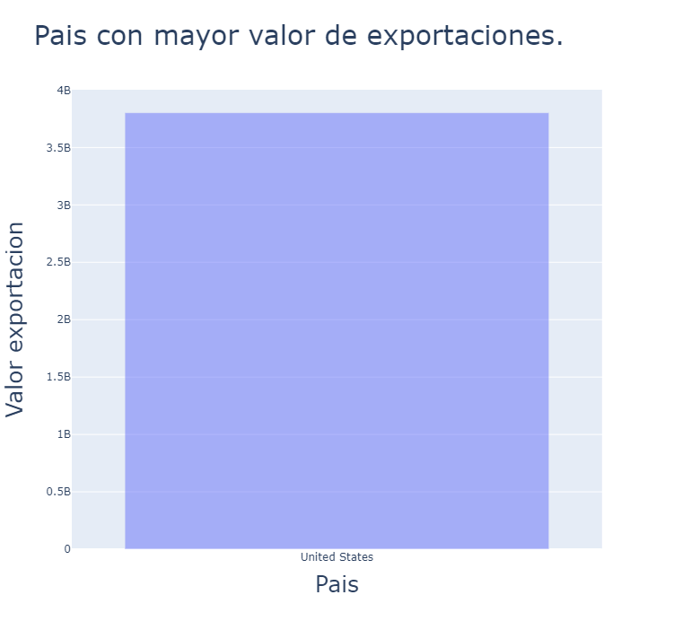

**R2_A1**

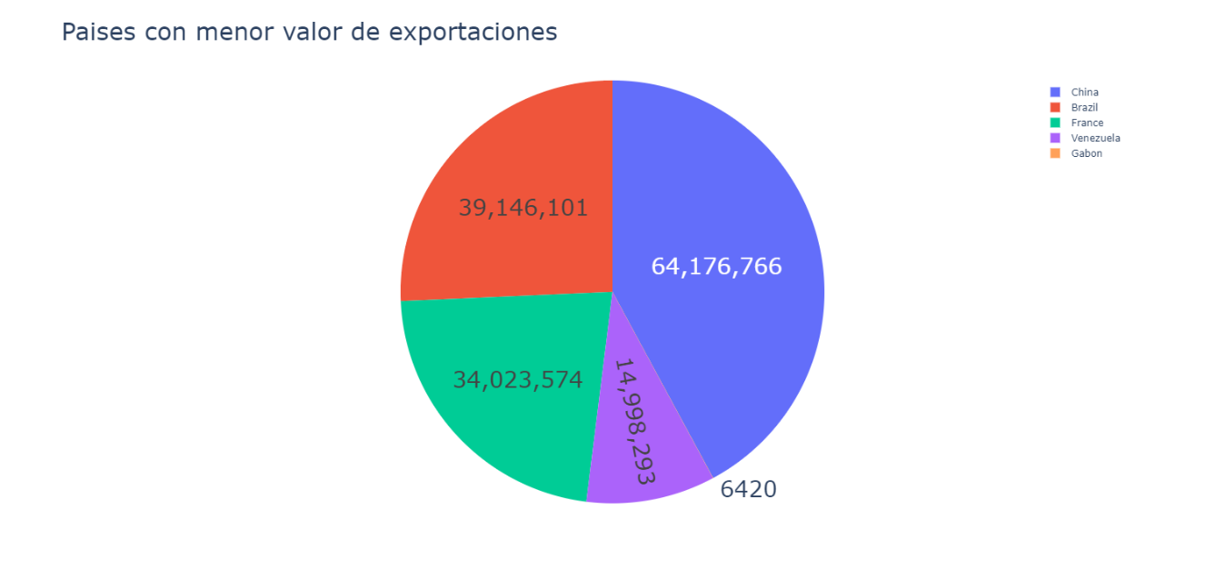

**R1_A2**

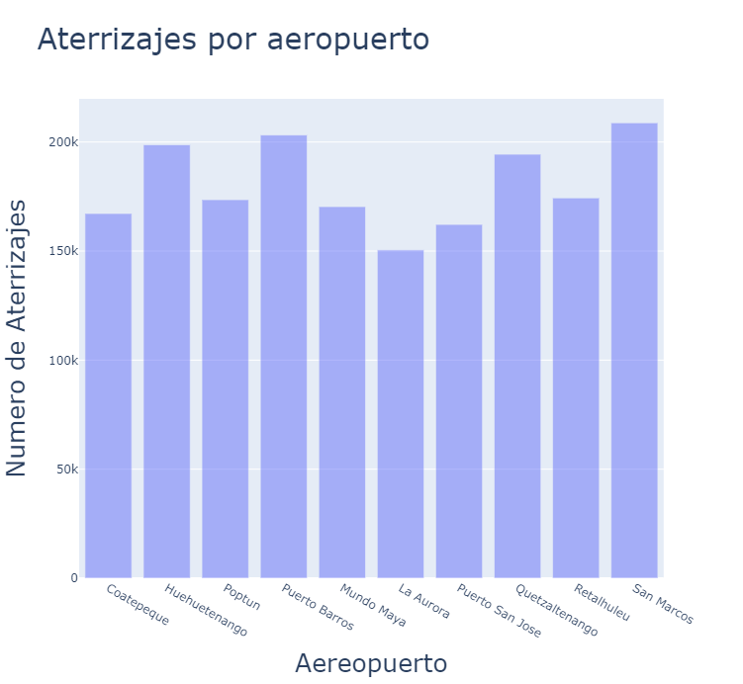

**R2_A2**

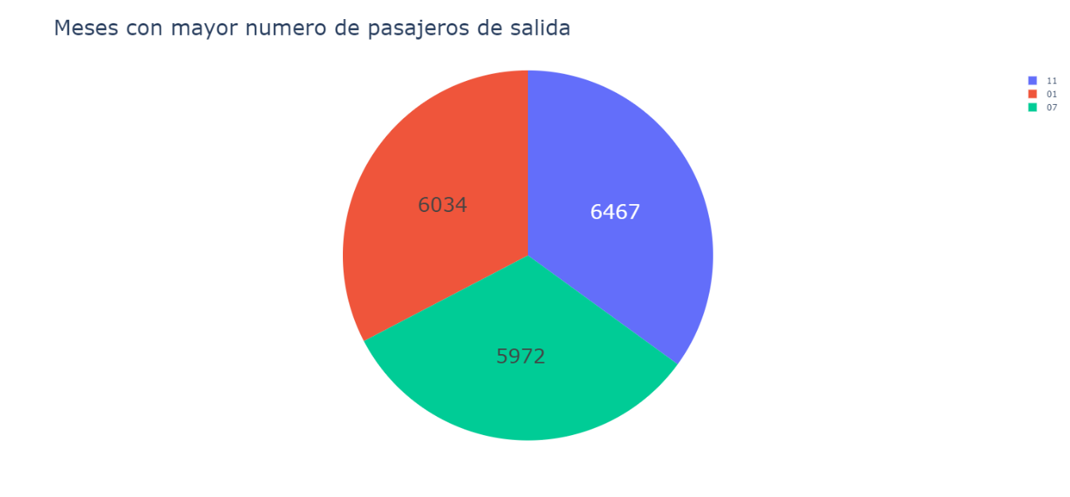

**R1_A3**

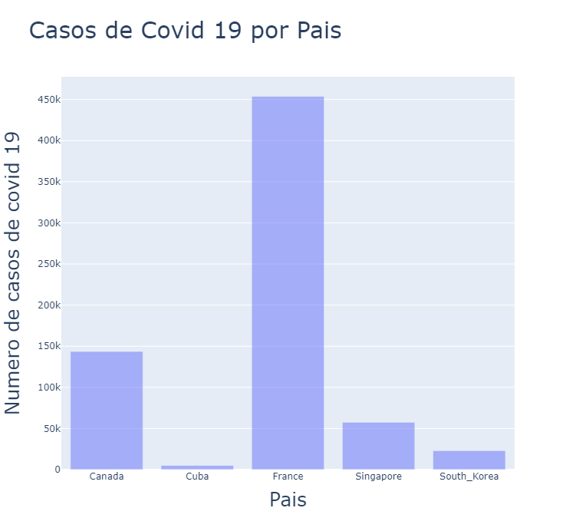

**R2_A3**

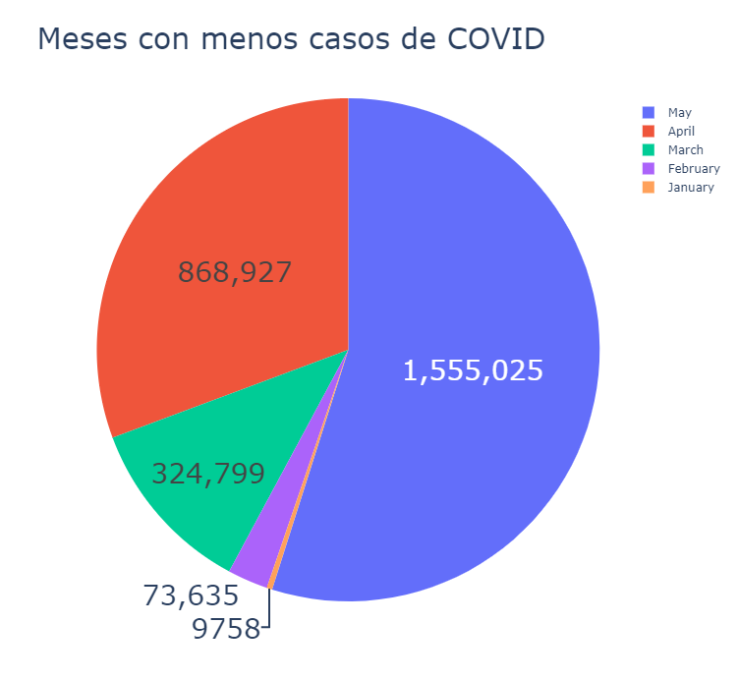

**R3_A3**

